PORTAL DA TRANSPARÊNCIA
RELATÓRIO
DE EMPREENDIMENTOS
JANEIRO | 2026

Janeiro |
2024



EMPREENDIMENTOS
EM IMPLANTAÇÃO
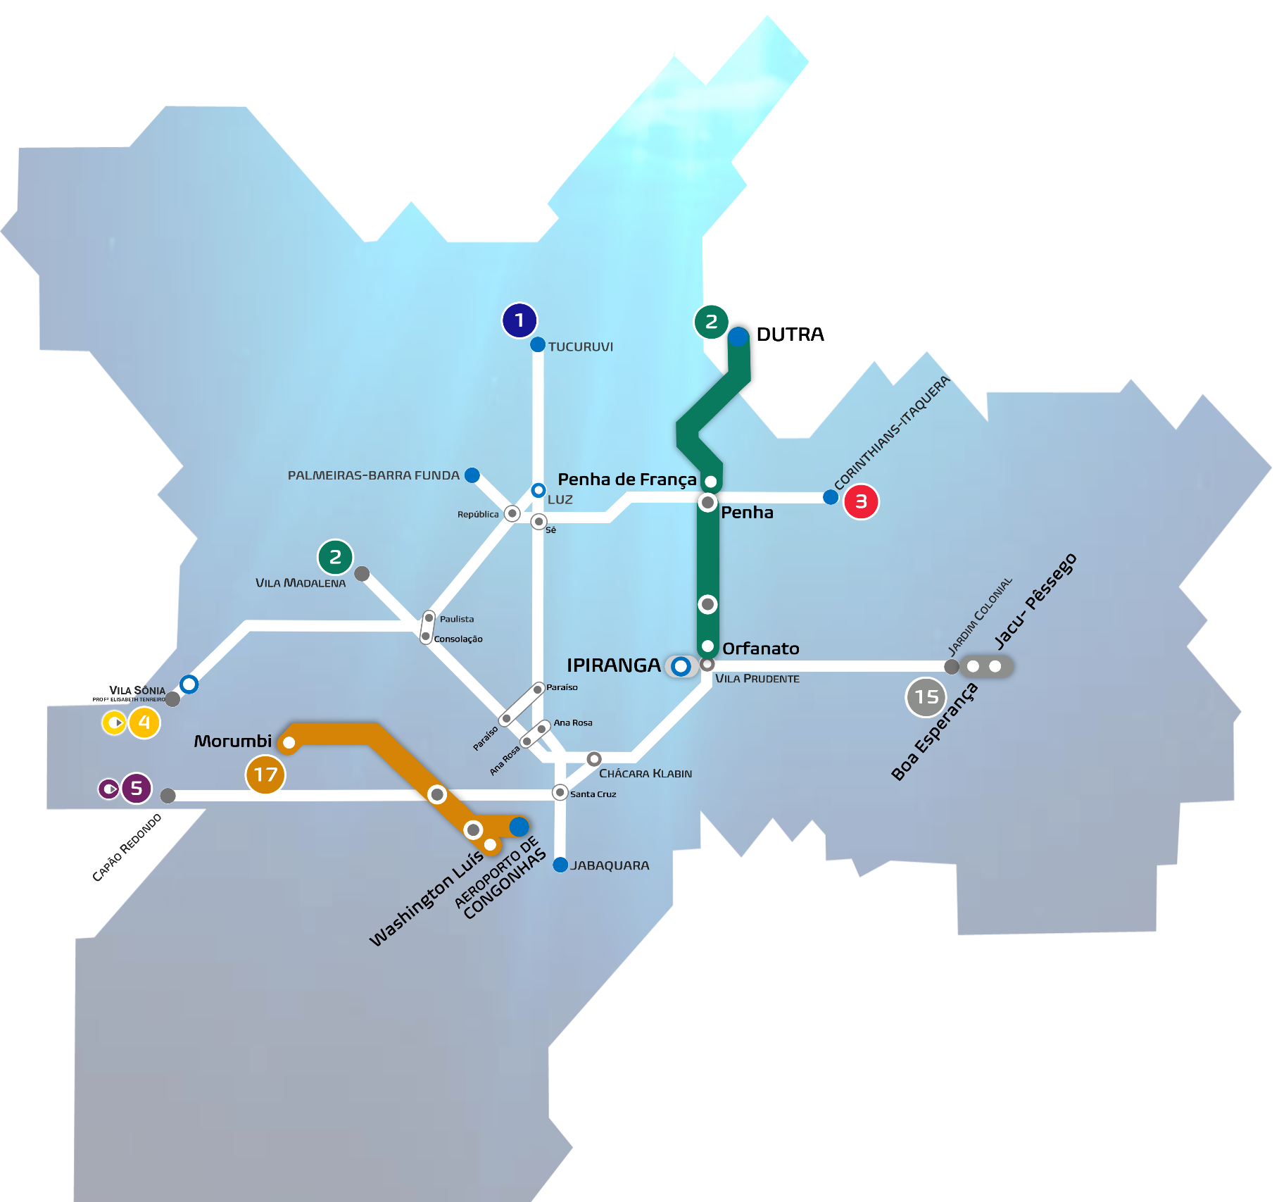
OBRAS EM ANDAMENTO

| lINHA 2-VERDE | METRô |
Implantação do Empreendimento
Trecho Vila Prudente (exclusive) – Penha
 |  | 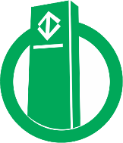
8,0 km  Extensão Operacional | 8,3 km  Extensão de Implantação | 8  Estações
- | - | -

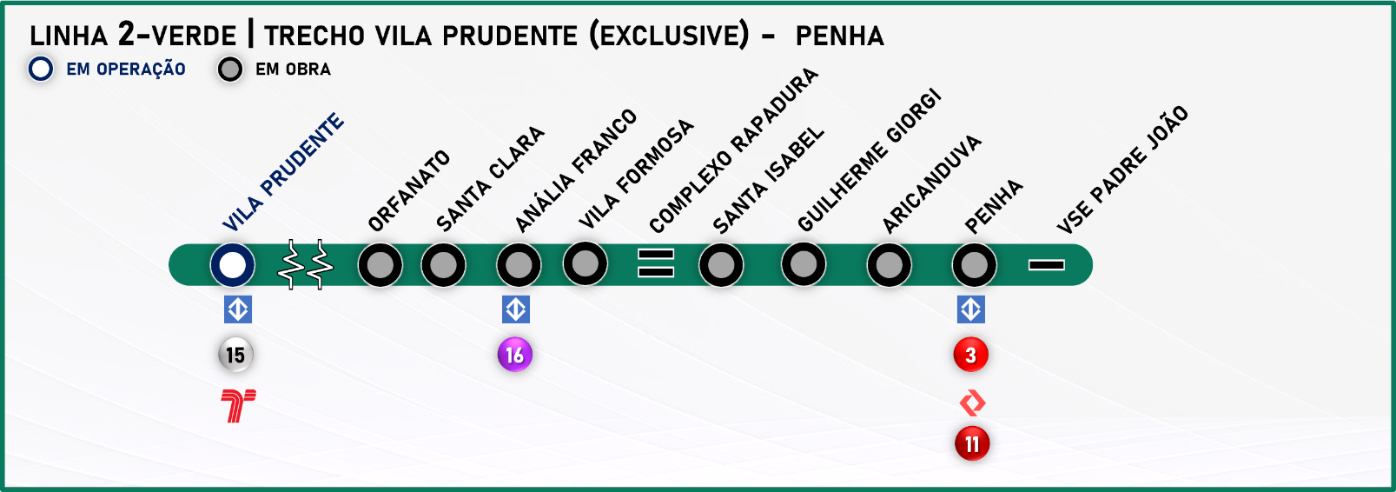

TRECHO VILA PRUDENTE (EXCLUSIVE) – PENHA
Benefícios |  | Tecnologias
A implantação atende aos bairros entre Vila Invernada, Jardim Anália Franco, Vila Formosa, Vila Carrão, Vila Manchester, Aricanduva e Penha e tem o objetivo de distribuir a concentração de passageiros das Linhas 3-Vermelha do Metrô e  11-Coral da CPTM.  O trecho contará com estruturas de integração entre os vários tipos de transporte. Essa iniciativa visa facilitar o uso de diferentes modos.  O trecho Estação Vila Prudente a Estação Penha proporcionará uma rota mais rápida e com menos transferências para os passageiros que vão da zona leste de São Paulo para a região central, região oeste e região sul da cidade. Esse novo caminho irá diminuir o fluxo de passageiros das linhas 1-Azul e 3-Vermelha, principalmente nas estações Luz, Sé e Paraíso. |  | - Operação automatizada de trens;  - Aquisição de novos trens;  - Sistema de sinalização e controle tipo CBTC, que permite a redução nos intervalos entre os trens;  - Portas de plataforma que se abrirão somente no embarque e desembarque aumentando a segurança dos passageiros;  - Amortecedores na construção da via de passagem dos trens para atenuar as vibrações e ruídos;  - Trens equipados com câmeras em seu interior, sistema de gravação de imagens e ar refrigerado.
Reduções
- Poluentes atmosféricos: 297 de toneladas por ano, equivalentes a uma economia de R$ 1,72 milhões;
- Gases de efeito estufa: 34.260 de toneladas por ano, equivalentes a uma economia de R$ 10,16 milhões;
- Consumo de combustível: 15,6 milhões de litros por ano, equivalentes a uma com economia de R$ 73,68 milhões.
Simulação Metrô – Janeiro de 2024 | Dados Financeiros em Reais (Base Ano 2021).

Túnel de Via no Poço de VSE¹ Falchi Gianini |  | Estação Orfanato
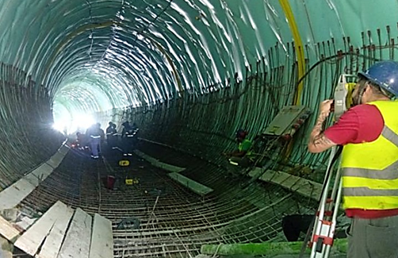 |  | 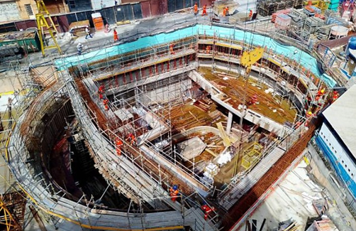
Laje de fundo, impermeabilização e revestimento secundário do túnel de via. |  | Estruturas de concreto do corpo da estação.
VSE¹ Madrid |  | Estação Santa Clara
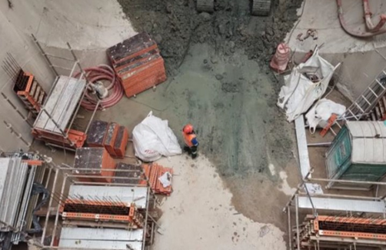 |  | 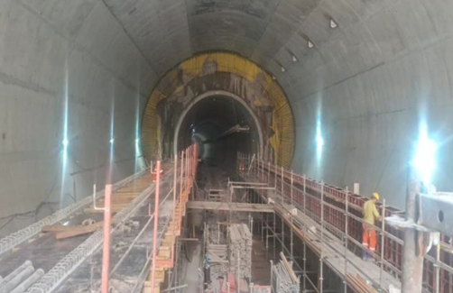
Estruturas de concreto do poço. |  | Estruturas de concreto do corpo da estação.
VSE¹ Cestari |  | Túnel de Transição do Poço Capitão
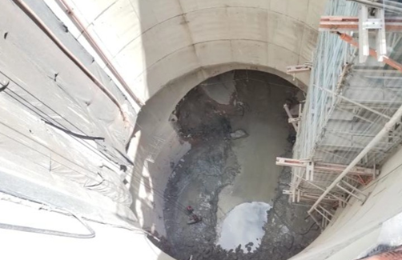 |  | 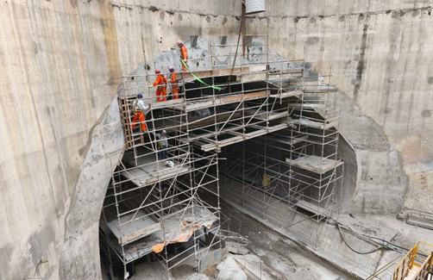
Remoção dos resíduos do túnel falso. |  | Revestimento secundário do túnel.
¹ - Ventilação de Saída de Emergência - VSE

Estação Anália Franco |  | Túnel de transição da VSE¹ Coxim
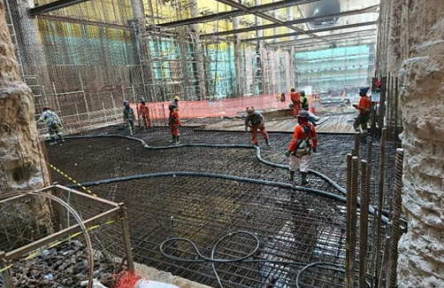 |  | 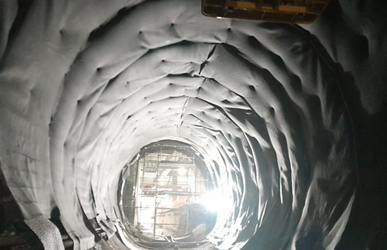
Revestimento secundário e estruturas de concreto do corpo da estação. |  | Impermeabilização e revestimento secundário.
Estação Vila Formosa |  | Complexo Rapadura
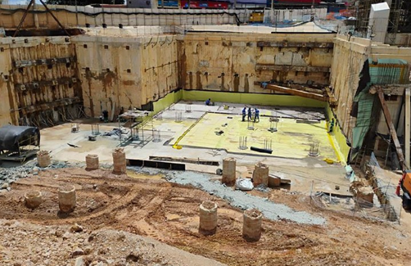 |  | 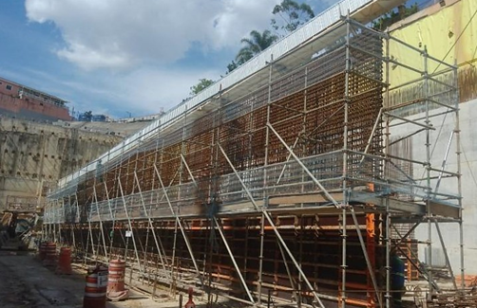
Impermeabilização da vala do acesso |  | Revestimento secundário da vala.
Estação Santa Isabel |  | VSE¹ João Prioste
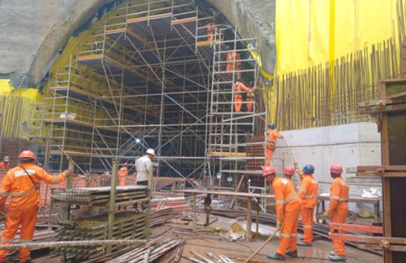 |  | 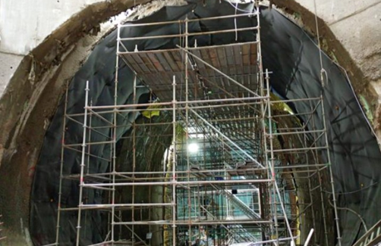
Laje de fundo e estruturas de concreto do poço do corpo da estação. |  | Revestimento secundário do túnel.
¹ - Ventilação de Saída de Emergência - VSE

Estação Guilherme Giorgi |  | VSE¹ Júlio Colaço
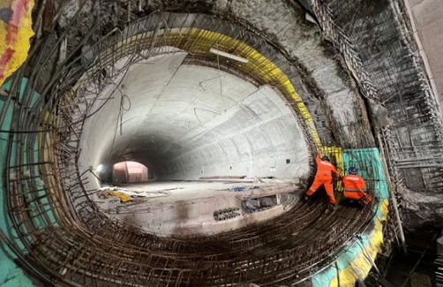 |  | 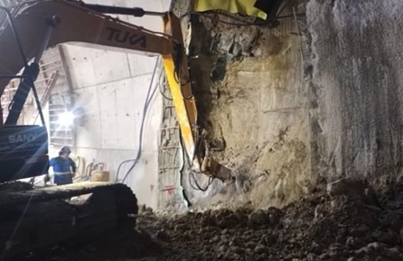
Revestimento secundário do túnel de acesso. |  | Escavação do Túnel direcional.
Estação Aricanduva |  | VSE¹ Soares Neiva
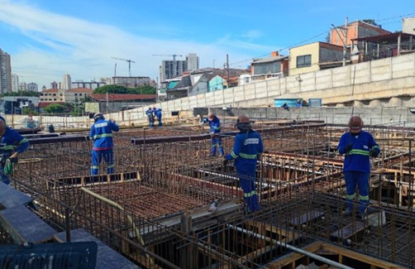 |  | 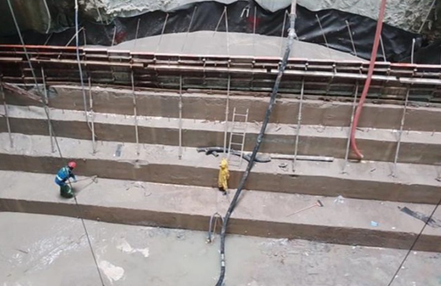
Estruturas de concreto do corpo da estação. |  | Vista do berço do arraste da tuneladora.
Estação Penha |  | Túnel de estacionamento da Vala Penha
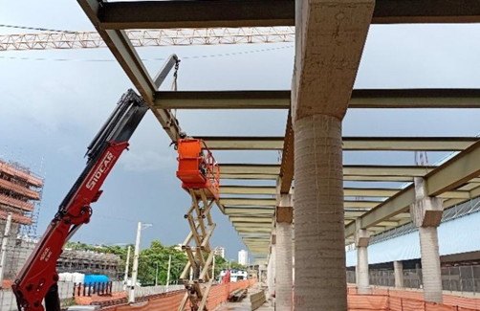 |  | 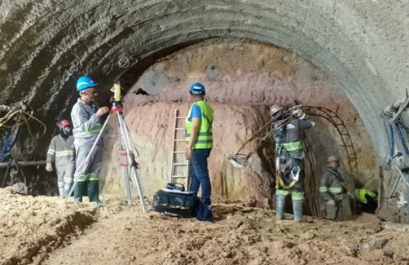
Estrutura do mezanino do corpo da estação da CPTM. |  | Escavação do túnel de estacionamento.
¹ - Ventilação de Saída de Emergência - VSE

SHIELD – Avanço da Tuneladora
Túnel de via - Tuneladora |  | Túnel de via – Via Permanente
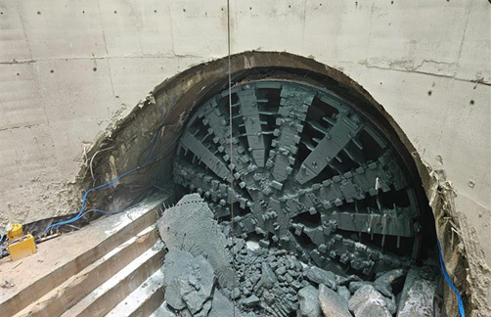 |  | 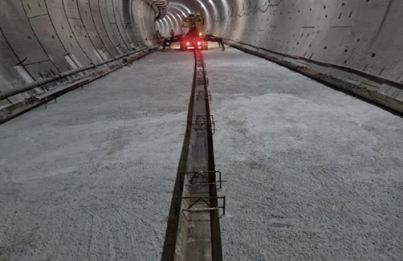
Vista da roda de corte na chegada da tuneladora na VSE Soares Neiva. |  | Enchimento da via.

| lINHA 2-VERDE | METRô |
Implantação do Empreendimento
Trecho Penha (exclusive) – Dutra
5,8 km  Extensão Operacional | 6,2 km  Extensão de Implantação | 5  Estações
- | - | -

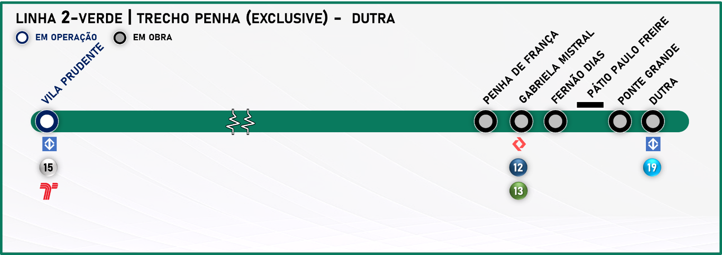

TRECHO PENHA (EXCLUSIVE) – DUTRA
Benefícios
Atendimento aos bairros de Penha e Tiquatira em São Paulo, Ponte Grande e Vila Augusta em Guarulhos, além de usuários das Linhas 12-Safira e Linha 13-Jade da CPTM, que se destinam à região da avenida Paulista ou à zona sul de São Paulo.
Distribuição do fluxo concentrado de passageiros que ocorre nas Linhas 3-Vermelha do Metrô, 11-Coral, 12-Safira e Linha 13-Jade da CPTM, que compõem a ligação radial do serviço metroferroviário. Distribuição dos fluxos de viagens de transporte coletivo por ônibus e transporte motorizados individuais, que atualmente utilizam os vários eixos viários da região. Implantação de equipamentos de integração intermodal ao longo de todo o novo eixo, notadamente com o serviço de ônibus; e com seu traçado “em arco”, possui uma característica de ligação perimetral, proporcionando opções de deslocamento na malha metroviária que hoje são realizadas através de movimentação radial minimizando a saturação das Linhas 3-Vermelha e 1-Azul.
Dados Simulação Metrô – Janeiro de 2024

Estação Penha de França |  | VSE¹ Carlos Meira
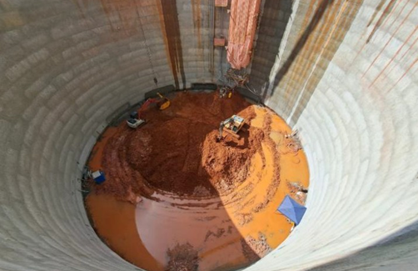 |  | 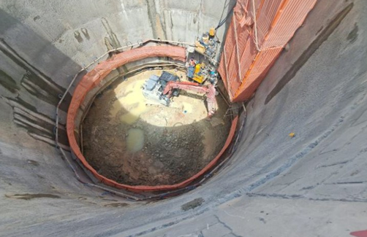
Escavação do poço do corpo da estação. |  | Escavação do poço.
VSE¹ Basuca
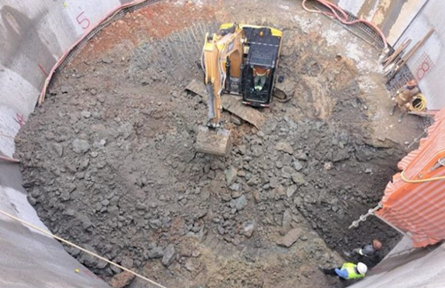
Escavação do poço.
¹ - Ventilação de Saída de Emergência - VSE

| LINHA 15-PRATA | MONOTRILHO |
Implantação do Empreendimento
Trecho Ipiranga – Jacu-Pêssego

 | 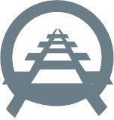 |  | 
19,1 km  Extensão Operacional | 21,1 km  Extensão de Implantação | 14  Estações | 2  Pátios
- | - | - | -

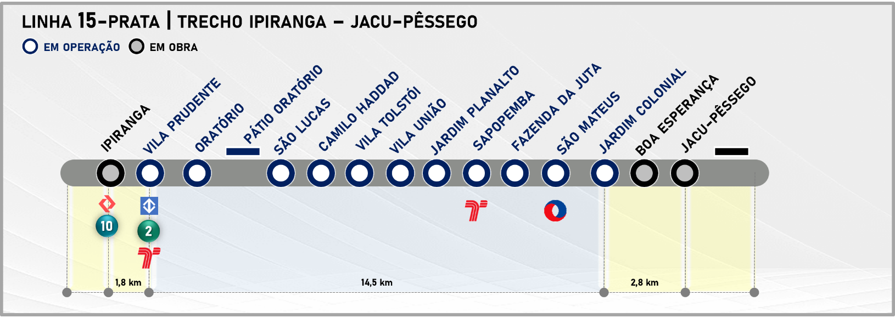

TRECHOS EM IMPLANTAÇÃO
IPIRANGA – VILA PRUDENTE
JARDIM COLONIAL - JACU-PÊSSEGO
Benefícios |  | Tecnologias
A implantação possibilitará a conexão de bairros populosos, como São Mateus à região central da cidade de São Paulo por meio das novas integrações.  O sistema monotrilho reduz as desapropriações por estar em via elevada com suas vigas nos canteiros de avenidas. A implantação do sistema necessita de uma área menor para os acessos às estações.  O sistema é amigável ao meio ambiente, possui estruturas leves e delgadas, não emite gases por utilizar tração elétrica e emite baixo nível de ruído por utilizar pneus. |  | - Operação automatizada de trens;  - Passagem livre entre os carros;  - Sistema de sinalização e controle tipo CBTC, que permite a redução nos intervalos entre os trens;  - Portas de plataforma que se abrirão no embarque e desembarque aumentando a segurança dos passageiros;  - Trens equipados com câmeras em seu interior, sistema de gravação de imagens e ar refrigerado
Reduções
- Poluentes atmosféricos: 182 toneladas por ano, equivalentes a uma economia de R$ 1,07 milhões;
- Gases de efeito estufa: 20.806 toneladas por ano, equivalentes a uma economia de R$ 6,17 milhões;
- Consumo de combustível: 9,49 milhões de litros por ano, equivalentes a uma com economia de R$ 44,68 milhões;
- Diminuição de 34 minutos no tempo de viagem entre São Mateus até a Região Central.
Simulação Metrô – Janeiro de 2024 | Dados Financeiros em Reais (Base Ano 2021).

Estação Boa Esperança |  | Estação Jacu-Pêssego
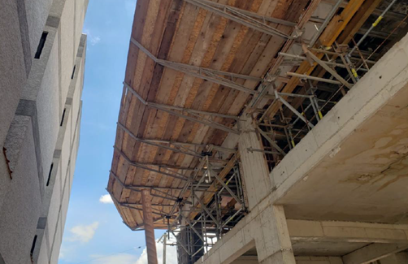 |  | 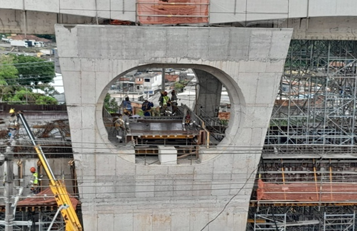
Obra Civil – execução da estrutura de concreto do Edifício Técnico Operacional. |  | Obra Civil – execução da estrutura de concreto do mezanino do corpo da estação.
Pátio Ragueb Chohfi |  | Estação Ipiranga
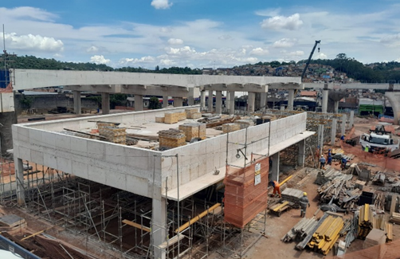 |  | 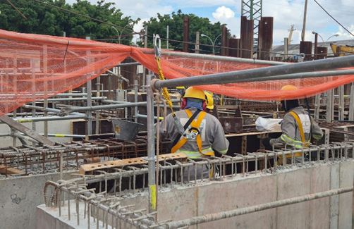
Obra Civil – execução da estrutura de concreto do Bloco B. |  | Obra Civil – execução da estrutura do corpo da estação.
Trecho de Via – Jardim Colonial (exclusive) – Jacu-Pêssego |  | Trecho de Via – Vila Prudente (exclusive) – Ipiranga
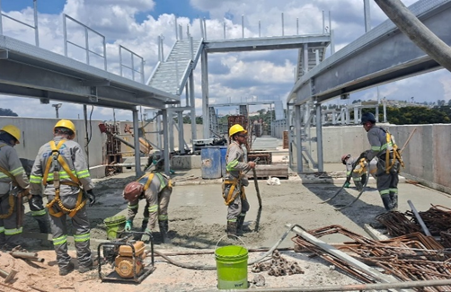 |  | 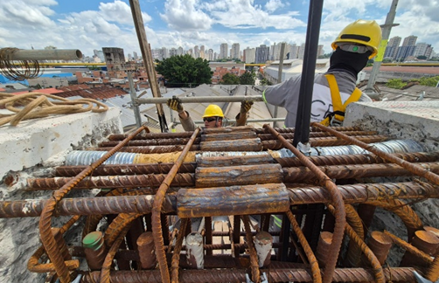
Obra Civil – instalação das passarelas e regularização da laje do deck-switch. |  | Obra Civil – execução da monolitização das vigas-guia.

Material Rodante |  | Material Rodante
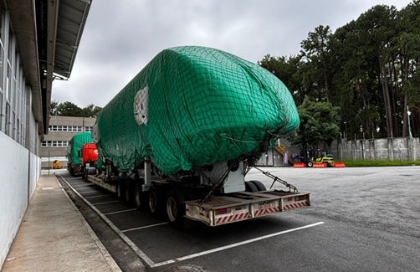 |  | 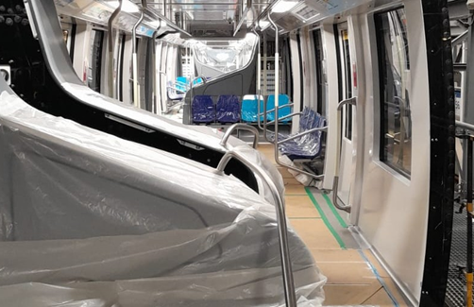
Chegada do 16° trem da frota S (S43) no Pátio Oratório. |  | Interior do 16° trem da frota S (S43) no Pátio Oratório.

| lINHA 17-OURO | M0notrilho |
Implantação do Empreendimento
Trecho 1 - Aeroporto de Congonhas/ Washington Luís - Morumbi

 |  |  | 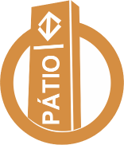
6,7 km  Extensão de Operacional | 8,3 km  Extensão de Implantação | 8  Estações | 1  Pátio
- | - | - | -

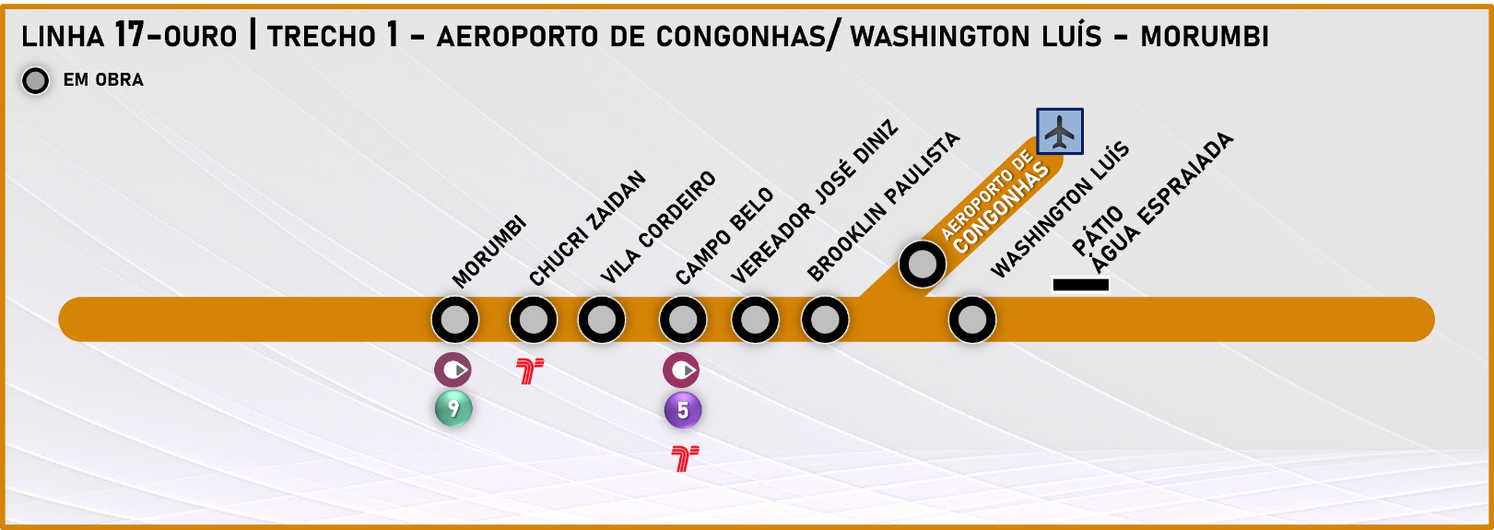

LINHA 17 - OURO
TRECHO 1 - AEROPORTO DE CONGONHAS/ WASHINGTON LUÍS - MORUMBI
Benefícios |  | Tecnologias
A implantação do trecho ligará o Aeroporto de Congonhas às Linha 4-Amarela da ViaQuatro, Linha 5-Lilás da ViaMobilidade e a Linha 9-Esmeralda da ViaMobilidade. O trecho irá atender também à comunidade de Paraisópolis.  A implantação do trecho contribui para a redução do transporte individual e proporcionará uma rota mais rápida e um caminho alternativo.  O método construtivo do monotrilho reduz as desapropriações por ficar elevado e suas colunas estarem no canteiro central das avenidas.  A previsão de demanda de passageiros indica que, quando a linha estiver operando completa em seus 3 trechos, será uma linha não pendular, ou seja, o fluxo de passageiros será constante nos dois sentidos. |  | - Operação automatizada de trens;  - Sistema Monotrilho, tecnologia pioneira no Brasil, circulará em via elevada;  - Sistema de sinalização e controle tipo CBTC, que permite a redução nos intervalos entre os trens;  - Portas de plataforma que se abrirão somente no embarque e desembarque aumentando a segurança dos passageiros;  - Trens equipados com câmeras em seu interior, sistema de gravação de imagens e ar refrigerado.
Reduções
- Redução de emissão de poluentes: 226 toneladas ao ano, equivalentes a uma economia de R$ 1,32 milhões;
- Redução de gases de efeito estufa: 25.711 toneladas ao ano, equivalentes a uma economia de R$ 7,62 milhões;
- Redução do consumo de combustível: 11,7 milhões de litros por ano, equivalentes a uma economia de R$ 55,17 milhões.
Simulação Metrô – Janeiro de 2024 | Dados Financeiros em Reais (Base Ano 2021).

Trecho de via |  | Estação Washington Luís
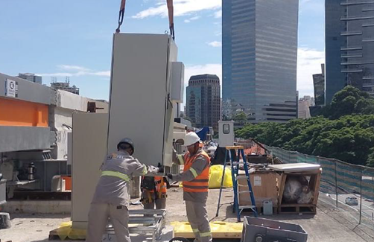 |  | 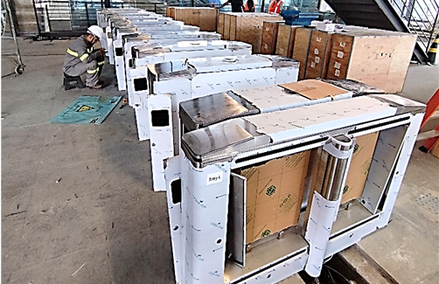
Obra Civil – instalação do guarda corpo no trecho entre as estações Chucri Zaidan e Morumbi. |  | Sistemas – instalação dos bloqueios no mezanino.
Estação Aeroporto de Congonhas |  | Estação Brooklin Paulista
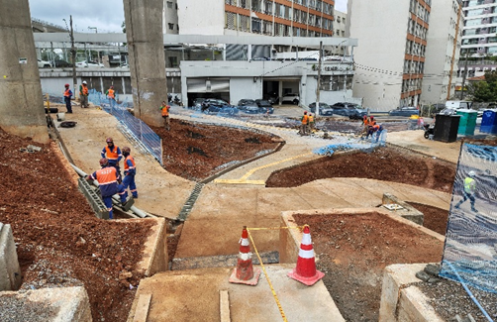 |  | 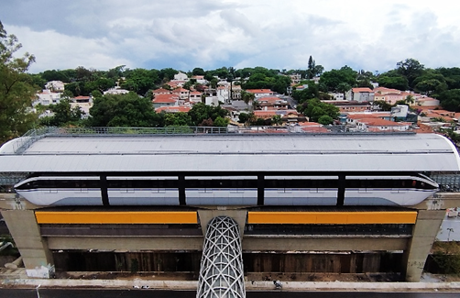
Obra Civil – execução da urbanização. |  | Material Rodante – testes dos trens N04 e N06
Estação Vereador José Diniz |  | Estação Campo Belo
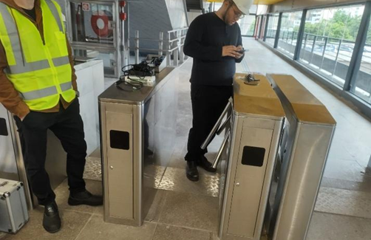 |  | 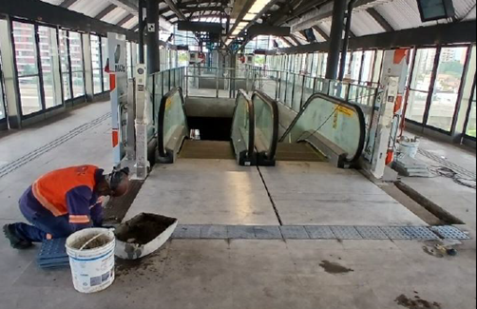
Sistemas – testes nos validadores dos bloqueios. |  | Obra Civil – arremate no piso da plataforma.

Estação Vila Cordeiro |  | Estação Chucri Zaidan
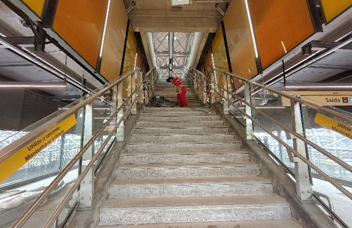 |  | 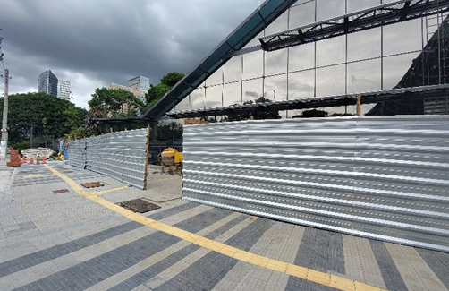
Obra Civil – instalação do corrimão da escada fixa de acesso à plataforma. |  | Obra Civil – execução da urbanização do Acesso A
Estação Morumbi |  | Pátio Água Espraiada
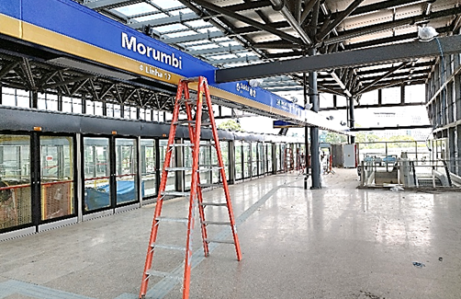 |  | 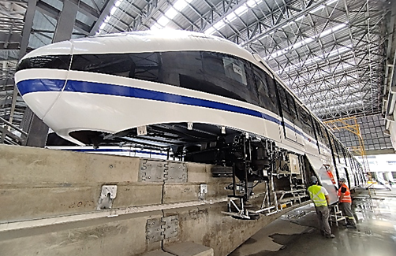
Sistemas – instalação de sonofletores e câmeras nas plataformas. |  | Material Rodante – trem N09 em montagem no Bloco A.

| Modernizações |
| metrÔ |
SISTEMAS DE SINALIZAÇÃO DE TELECOMUNICAÇÕES
|lINHA 1-aZUL| |LINHA 2-VERDE| |LINHA 3-VERMELHA|

MODERNIZAÇÃO CBTC
Benefícios |  | Características do Contrato
Possibilitar a inserção de mais trens nas linhas 1, 2 e 3 de forma a reduzir o intervalo entre trens para proporcionar mais conforto aos usuários e aumentar a oferta de lugares;  Aumentar a velocidade média dos trens nas linhas, reduzindo o tempo de viagem;  Reduzir a energia consumida pelos trens em função de controle mais efetivo de sua movimentação;  Os sistemas de telecomunicações viabilizarão comunicações audiovisuais precisas em tempo real de forma que qualquer anomalia, emergência ou avisos institucionais poderão ser difundidos imediatamente aos usuários e funcionários, além de maior eficiência e segurança nas comunicações de dados para todos os sistemas. |  | - Implantação da Sinalização com a tecnologia CBTC (Communication Based Train Control);  - Implantação do Sistema de transmissão digital utilizando fibras ópticas;  - Implantação do Sistema de Transmissão em tempo real de imagens das câmeras internas do trem para o CCO e das estações para o trem;  - Implantação de Painéis Multimídia para informar as horas e as mensagens operacionais e institucionais.
Implantação
O contrato com a Alstom, referente à modernização dos Sistemas de Telecomunicações e Sinalização das Linhas 1, 2 e 3 foi retomado em 11/02/2016, em um acordo homologado no Juízo Arbitral.
A situação atual nas linhas 1, 2 e 3 é:
Linha 1-Azul:
Iniciada a operação comercial do CBTC em Novembro/2022.
Retirada de pendências em andamento.
Linha 2-Verde:
Operação comercial da versão definitiva do CBTC e da Porta de Plataforma da Estação Vila Madalena ocorrida em 02/03/2020.
Linha 3-Vermelha:
Testes do sistema em execução. Testes dinâmicos nas vias e pátios em execução.

| Modernizações |
| metrÔ |
implantação de
portas plataforma
| psd’s |
|lINHA 1-aZUL| |LINHA 2-VERDE| |LINHA 3-VERMELHA| |LINHA 15-PRATA|

IMPLANTAÇÃO DE PORTAS PLATAFORMA | PSD |

CROQUI DE IMPLANTAÇÃO DAS PORTAS L1, L2, L3 E L15
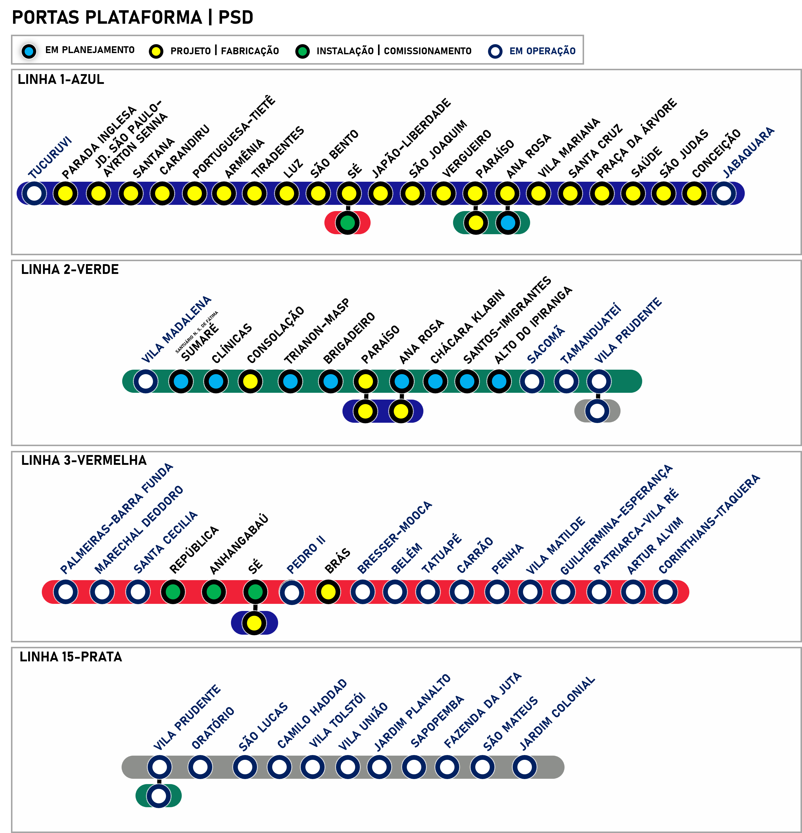

LINHA 3-VERMELHA
Estação Sé |  | Estação República
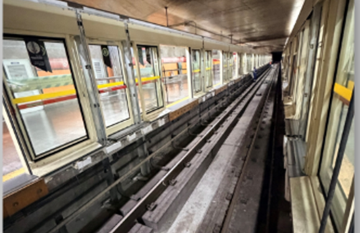 |  | 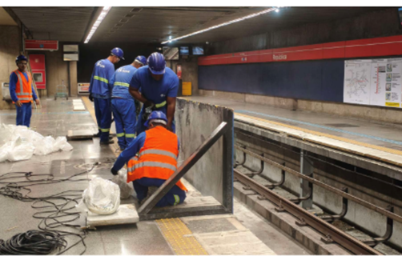
Fachadas das portas de plataforma em instalação. |  | Montagem iniciada.
Estação Anhangabaú
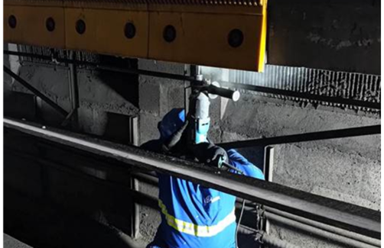
Obras de adequações civis nas plataformas em andamento.

| ampliação |
| metrÔ |
Estação São Joaquim
da Linha 1-Azul

AMPLIAÇÃO DA ESTAÇÃO SÃO JOAQUIM DA LINHA 1-AZUL
A estação São Joaquim da Linha 1-Azul foi implantada em 1975 sob a Avenida Liberdade, junto à Rua. São Joaquim, por meio do método em vala a céu aberto, com plataformas laterais, mezanino de distribuição e acessos em ambos os lados da Avenida. Está localizada próxima a prédios residenciais, hospital e diversas escolas e universidades, que torna esta estação bastante carregada em períodos escolares.
O número médio de entradas nessa estação, que em 1980 era de 19.600 passageiros por dia, atualmente atinge 51.600.
A Linha 1-Azul fará, por meio da estação São Joaquim, integração com a Linha 6-Laranja que foi projetada para fazer a ligação da região norte da cidade de São Paulo à região central. Com a futura integração com a Linha 6-Laranja a previsão de demanda para a estação São Joaquim é de 203.180 passageiros por dia.

PLANTA DA NOVA ESTAÇÃO SÃO JOAQUIM
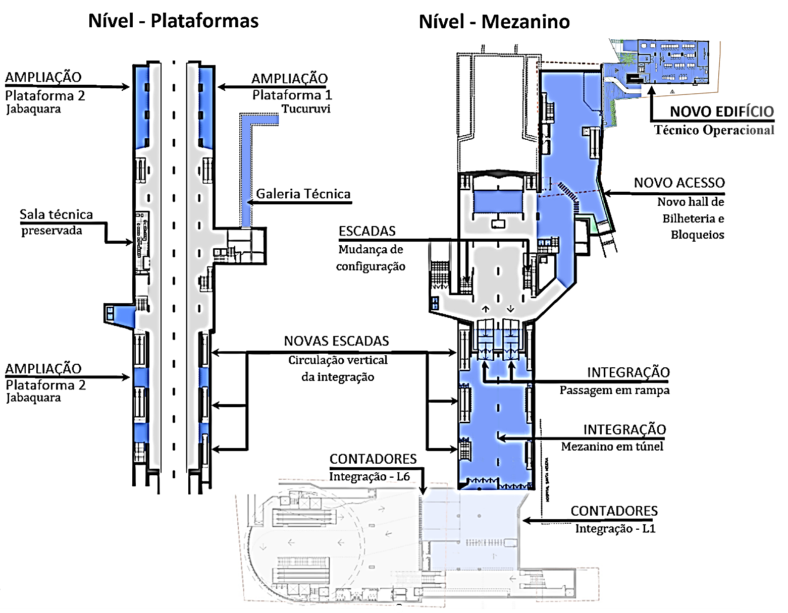

ESTAÇÃO SÃO JOAQUIM
Ventilação e Saída de Emergência |  | Edifício Técnico Operacional
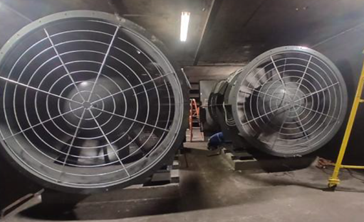 |  | 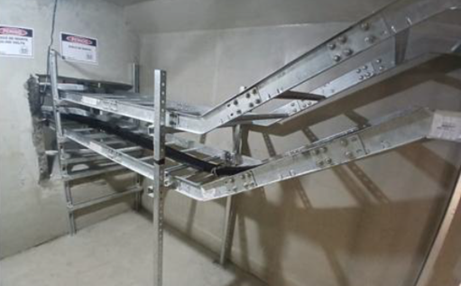
Ventilação Principal: montagem dos ventiladores na VSE 4.1. |  | Novo Edifício Técnico Operacional (ETO)/ Porão de cabos: montagem do bandejamento e lançamento dos cabos de 22kV.
Edifício Técnico Operacional |  | Edifício Técnico Operacional
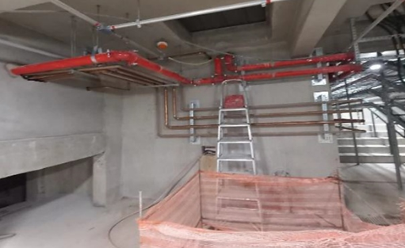 |  | 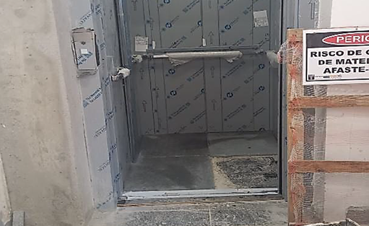
Novo Edifício Técnico Operacional (ETO): instalações hidráulicas. |  | Novo Edifício Técnico Operacional (ETO): piso no elevador.
Ampliação das Plataformas e Mezanino |  | Ampliação das Plataformas e Mezanino
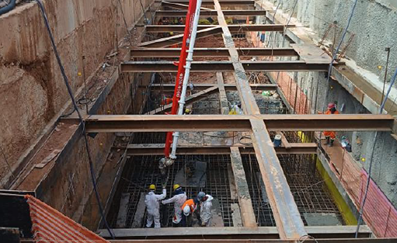 |  | 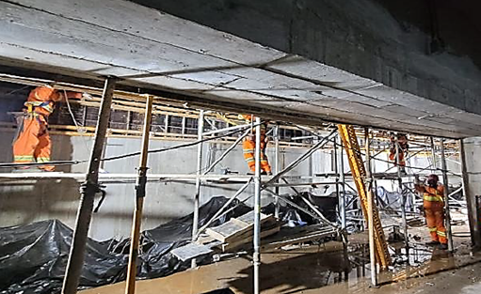
Saguão de Integração Oeste: escavação e concretagem dos blocos de fundação. |  | Plataforma Oeste (Jabaquara)/ Lado Norte: remoção do escoramento da laje.

| IMPLANTAÇÃO |
| TÚNEL DE CONEXÃO |
| metrÔ |
estação consolação da Linha 2-verde e Estação paulista da Linha 4-amarela

túnel de conexão complementar entre linha 2-verde (consolação)|linha 4-amarela (paulista)
O Metrô de São Paulo está em fase de Implantação das Obras Civis e Sistemas do túnel de conexão complementar de acesso entre as Estações Consolação (Linha 2 – Verde) e Paulista (Linha 4 - Amarela), com extensão de aproximadamente 90m. O contrato de execução das obras civis e implantação de sistemas foi assinado em 29/11/2022 com o Consórcio Conexão Paulista/Consolação CTS.

planta e corte do túnel de conexão complementar entre as estações consolação e paulista | área destacada
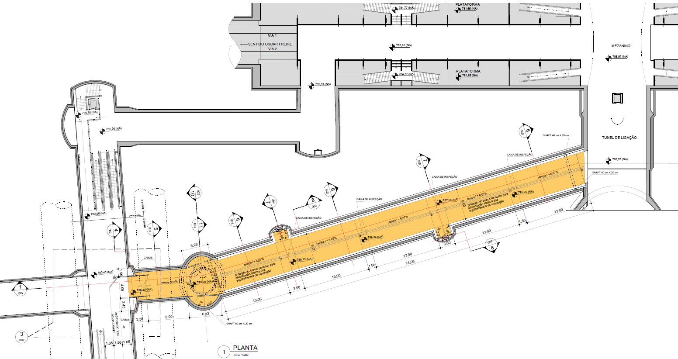
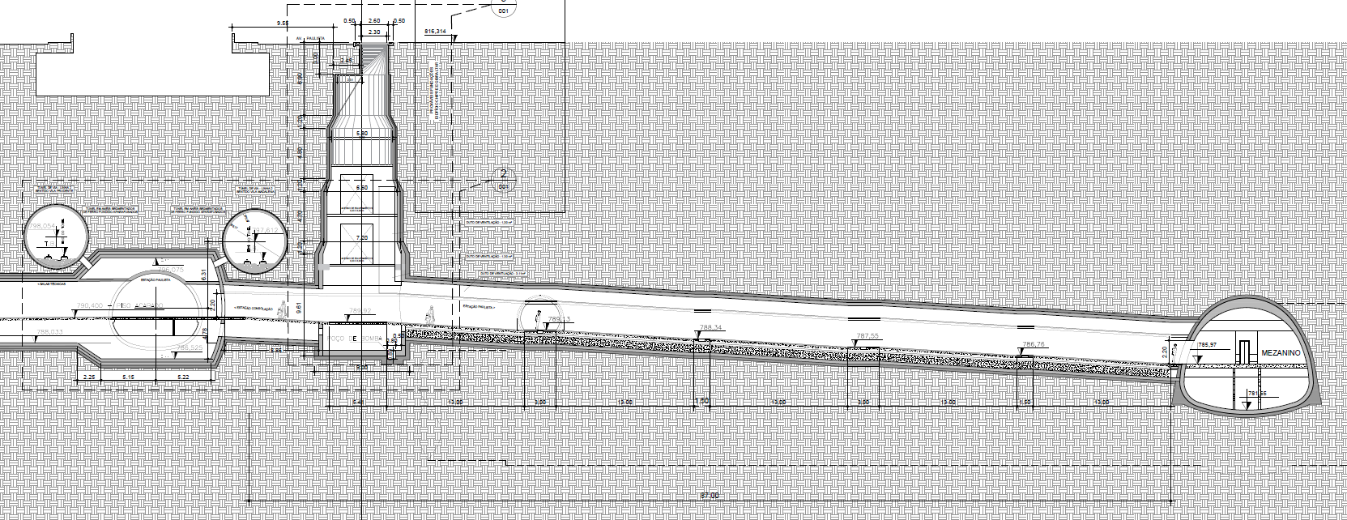

INTERLIGAÇÃO | LINHA 2-VERDE E LINHA 4-AMARELA
Interligação Estações Consolação (L2) e Paulista (L4) |  | Interligação Estações Consolação (L2) e Paulista (L4)
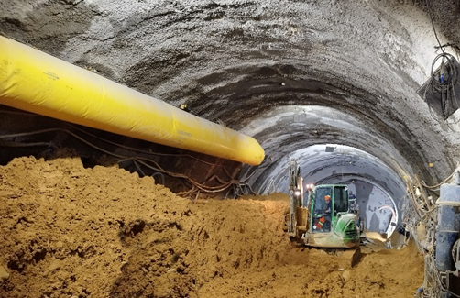 |  | 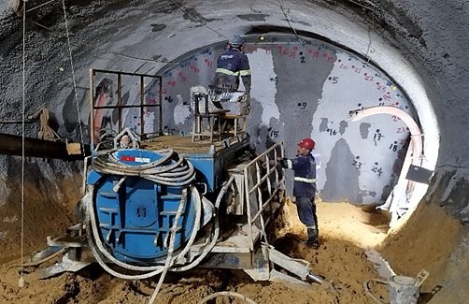
Túnel norte: escavação da cambota 72 concluída. |  | Túnel norte: tratamento do maciço da cambota 72.
Interligação Estações Consolação (L2) e Paulista (L4) |  | Interligação Estações Consolação (L2) e Paulista (L4)
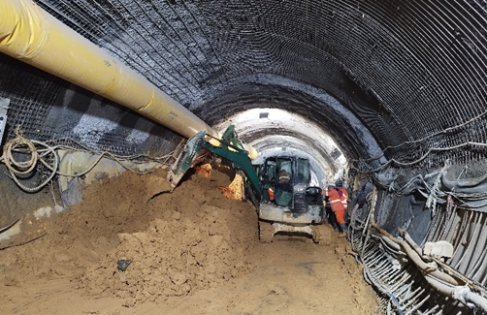 |  | 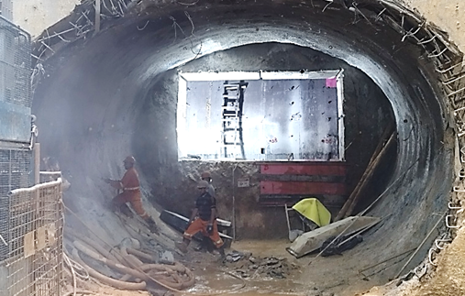
Túnel norte: complemento de reforço superior do túnel em execução, na região do trecho de patamar de descanso. |  | Túnel sul: regularização das paredes do revestimento primário para início da impermeabilização.




